ESTADO DE SANTA CATARINA
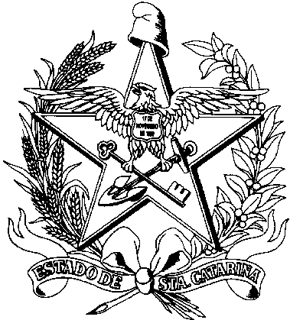
SECRETARIA DE ESTADO DA SAÚDE
SUPERINTENDÊNCIA DE PLANEJAMENTO E GESTÃO
DIRETORIA DE EDUCAÇÃO PERMANENTE

Portaria /SES nº 533 de 23/05/2011.

O SECRETÁRIO DE ESTADO DA SAÚDE, no uso de suas atribuições e considerando que a Política Nacional de Humanização da Atenção e da Gestão do SUS- PNH- constitui-se em uma política pública transversal às diversas instâncias gestoras do SUS, estruturada a partir de princípios, diretrizes, dispositivos e utilizando método próprio definido em HumanizaSUS: Documento Base para Gestores e Trabalhadores do SUS, 4. ed, do Ministério da Saúde, em 2010,

RESOLVE:
Art 1º. Criar o Colegiado Estadual da Política de Humanização da Atenção e da Gestão do SUS-Colegiado PNH/SC - no âmbito da Secretaria Estadual de Saúde de Santa Catarina, baseado em um modelo de gestão participativa, centrado no trabalho em equipe e na construção coletiva, buscando o compartilhamento do poder, a co-análise, a co-decisão e a co-avaliação.

Art. 2º. O Colegiado PNH/SC terá por finalidade a implementação da PNH no Estado de Santa Catarina, de forma transversal e descentralizada, promovendo articulação entre as diferentes instâncias/níveis de governo, fortalecendo o trabalho em rede, formulando estratégias, desenvolvendo instrumentos de acompanhamento, monitoramento e avaliação dos processos da política e realizando publicização de suas ações e projetos.

Art. 3º. O Colegiado PNH/SC fica vinculado administrativamente à Diretoria de Educação Permanente em Saúde, sendo responsabilidade desta diretoria a secretaria executiva do referido.

Art. 4º. O Colegiado PNH/SC possuirá diretrizes gerais de organização onde constarão seus objetivos, composição e secretaria executiva, bem como, demais pactuações para o andamento dos trabalhos.

Art. 5º. A nominata de composição constará em portaria de designação, expedida pelo Secretário de Estado da Saúde- SC.

Art. 6º. Esta portaria entra em vigor na data de sua publicação, sendo revogada a Portaria 779/SES de 05/07/2004 e as disposições em contrário.

Dalmo Claro de Oliveira
Secretario de Estado da Saúde

